La colocation en maison partagée pour les personnes atteintes de la maladie d’Alzheimer
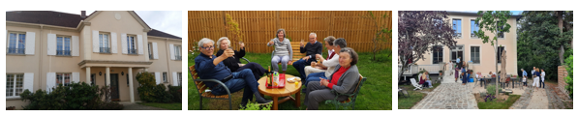
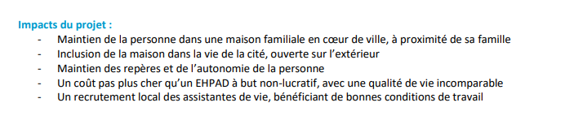

www.lamaisondessages.fr
……………………………………………………………………………………………………………………………………………………………………………….

Formulaire de Don
A destination du Fonds de La Maison des Sages
Fonds de dotation déclaré le 15 juillet 2014 en Préfecture des Yvelines - Publié au Journal Officiel le 4 octobre 2014 sous le numéro 2027
Date : …………………………………………………………………………………………………………………………………………………

M. Mme. Melle : …………………………………………………………………………………………………………………………………

Adresse : …………………………………………………………………………………………………………………………………………….

Code postal – Ville : …………………………………………………………………………………………………………………………….

Tél : …………………………………………………………. E-mail : …………………………………………………………………………….

Fait un don d’un montant de …………………………… Euros

Par virement : IBAN : FR76 1751 5006 0008 0013 7853 717 BIC : CEPAFRPP751

Par chèque : A l’ordre du Fonds de la maison des Sages

Formulaire dûment rempli à envoyer par mail à Nathalie Garnier, responsable du mécénat et des partenariats
nathalie.garnier@lamaisondessages.fr
Le chèque (avec le formulaire) est à envoyer au Fonds de La Maison des Sages, 9 rue de Buc 78350 Les Loges-en-Josas

Un reçu fiscal vous sera adressé en retour

